
Об утверждении регламента электронной государственной услуги "Выдача разрешений на эмиссии в окружающую среду для объектов ІІ, ІІІ и ІV категории"
Утративший силу
Постановление областного акимата Атырауской области от 31 мая 2013 года № 194. Зарегистрировано Департаментом юстиции Атырауской области 27 июня 2013 года № 2741. Утратил силу - постановлением акимата Атырауской области № 213 от 22 июля 2014 года
Сноска. Утратил силу - постановлением акимата Атырауской области № 213 от 22 июля 2014 года.
В соответствии со статьями 27, 37 Закона Республики Казахстан от 23 января 2001 года "О местном государственном управлении и самоуправлении в Республике Казахстан", пунктом 3 статьи 16 Закона Республики Казахстан от 15 апреля 2013 года "О государственных услугах" акимат Атырауской области ПОСТАНОВЛЯЕТ:
1. Утвердить прилагаемый регламент электронной государственной услуги "Выдача разрешений на эмиссии в окружающую среду для объектов ІІ, ІІІ и ІV категории".
2. Контроль за исполнением настоящего постановления возложить на Дюсембаева Г.И. - первого заместителя акима области.
3. Настоящее постановление вступает в силу со дня государственной регистрации в органах юстиции и вводится в действие по истечении десяти календарных дней после дня его первого официального опубликования.
Аким области Б. Измухамбетов
"СОГЛАСОВАНО"
Министр транспорта и коммуникаций
Республики Казахстан А. Жумагалиев
"31" мая 2013 года
Приложение к постановлению
акимата Атырауской области
от 31 мая 2013 года № 194
Утвержден постановлением
акимата Атырауской области
от 31 мая 2013 года № 194
Регламент электронной государственной услуги "Выдача разрешений на эмиссии в окружающую среду для объектов II, III и IV категории"
1. Общие положения
1. Электронная государственная услуга "Выдача разрешений на эмиссии в окружающую среду для объектов II, III и IV категории" (далее – Услуга) оказывается государственным учреждением "Управление природных ресурсов и регулирования природопользования Атырауской области" (далее – Услугодатель), расположенного по адресу: г. Атырау, ул. Айтеке би, 77 дом, контактный телефон: 8(7122) 320036, либо на альтернативной основе через центры обслуживания населения (далее - Центры), адреса которых указаны в приложении 1 к настоящему регламенту, через веб-портал "электронного правительства": www.e.gov.kz или веб-портал "Е-лицензирование": www.elicense.kz.
В целях обеспечения доступности государственных услуг жителям отдаленных населенных пунктов допускается оказание государственных услуг через мобильные центры.
2. Услуга оказывается на основании Стандарта государственной услуги "Выдача разрешений на эмиссии в окружающую среду для объектов II, III и IV категории", утвержденного постановлением Правительства Республики Казахстан от 8 августа 2012 года № 1033 "Об утверждении стандартов государственных услуг в области охраны окружающей среды, оказываемых Министерством охраны окружающей среды Республики Казахстан и местными исполнительными органами" (далее – Стандарт).
3. Степень автоматизации электронной государственной услуги: частично автоматизированная.
4. Вид оказания услуги: транзакционная.
5. Понятия и сокращения, используемые в настоящем Регламенте:
1) АРМ – автоматизированное рабочее место;
2) информационная система – система, предназначенная для хранения, обработки, поиска, распространения, передачи и предоставления информации с применением аппаратно-программного комплекса (далее - ИС);
3) бизнес-идентификационный номер – уникальный номер, формируемый для юридического лица (филиала и представительства) и индивидуального предпринимателя, осуществляющего деятельность в виде совместного предпринимательства (далее - БИН);
4) индивидуальный идентификационный номер – уникальный номер, формируемый для физического лица, в том числе индивидуального предпринимателя, осуществляющего деятельность в виде личного предпринимательства (далее - ИИН);
5) ГБД ФЛ - государственная база данных "Физические лица";
6) ГБД ЮЛ - государственная база данных "Юридические лица";
7) услугополучатель – физические и юридические лица, за исключением центральных государственных органов, загранучреждений Республики Казахстан, местных исполнительных органов областей, городов республиканского значения, столицы, районов, городов областного значения, акимов районов в городе, городов районного значения, поселков, сел, сельских округов;
8) структурно–функциональные единицы - перечень структурных подразделений государственных органов, учреждений или иных организаций и информационные системы, которые участвуют в процессе оказания услуги (далее - СФЕ);
9) ИС ГБД "Е-лицензирование" - информационная система государственной базы данных "Е - лицензирование";
10) электронная государственная услуга – государственная услуга, оказываемая в электронной форме с применением информационных технологий;
11) пользователь – субъект, обращающийся к информационной системе за получением необходимых ему электронных информационных ресурсов и пользующийся ими;
12) транзакционная услуга – услуга по предоставлению пользователям электронных информационных ресурсов, требующая взаимного обмена информацией с применением электронной цифровой подписи;
13) информационная система центров обслуживания населения Республики Казахстан - информационная система, предназначенная для автоматизации процесса предоставления услуг населению (физическим и юридическим лицам) через центры обслуживания населения Республики Казахстан, а также соответствующими министерствами и ведомствами (далее – ИС ЦОН);
14) центр обслуживания населения – юридическое лицо, осуществляющее организацию работы по приему заявлений на оказание государственных услуг и выдаче их результатов услугополучателю по принципу "одного окна", а также обеспечивающее оказание государственных услуг в электронной форме посредством получения сведений из информационных систем в соответствии с законодательством Республики Казахстан (далее - Центр);
15) электронный документ – документ, в котором информация представлена в электронно-цифровой форме и удостоверена посредством ЭЦП;
16) электронное разрешение – разрешение в форме электронного документа, оформляемая и выдаваемая с использованием информационных технологий, равнозначная разрешению на бумажном носителе;
17) веб-портал "электронного правительства" - информационная система, представляющая собой единое окно доступа ко всей консолидированной правительственной информации, включая нормативную правовую базу, и к государственным услугам, оказываемым в электронной форме (далее - ПЭП);
18) шлюз "электронного правительства" - информационная система, предназначенная для интеграции информационных систем "электронного правительства" в рамках реализации электронных услуг (далее - ШЭП);
19) электронная цифровая подпись — набор электронных цифровых символов, созданный средствами электронной цифровой подписи и подтверждающий достоверность электронного документа, его принадлежность и неизменность содержания (далее – ЭЦП);
2. Порядок деятельности услугодателя по оказанию электронной государственной услуги
6. Пошаговые действия и решения услугополучателя через ПЭП (диаграмма № 1 функционального взаимодействия при оказании электронной государственной услуги) приведены в приложении 3 к настоящему Регламенту:
1) услугополучатель осуществляет регистрацию на ПЭП с помощью своего регистрационного свидетельства ЭЦП, которое хранится в интернет-браузере его компьютера (осуществляется для незарегистрированных получателей на ПЭП);
2) процесс 1 – прикрепление в интернет-браузер компьютера услугополучателя регистрационного свидетельства ЭЦП, процесс ввода услугополучателем пароля (процесс авторизации) на ПЭП для получения государственной услуги;
3) условие 1 – проверка на ПЭП подлинности данных о зарегистрированном услугополучателе через логин (ИИН/БИН) и пароль;
4) процесс 2 – формирование ПЭПом сообщения об отказе в авторизации в связи с имеющимися нарушениями в данных услугополучателя;
5) процесс 3 – выбор услугополучателем услуги, указанной в настоящем Регламенте, вывод на экран формы запроса для оказания услуги и заполнение услугополучателем формы (ввод данных) с учетом ее структуры и форматных требований, прикреплением к форме запроса необходимых документов в электронном виде;
6) процесс 4 – выбор услугополучателем регистрационного свидетельства ЭЦП для удостоверения (подписания) запроса;
7) условие 2 – проверка на ПЭП срока действия регистрационного свидетельства ЭЦП и отсутствия в списке отозванных (аннулированных) регистрационных свидетельств, а также соответствия идентификационных данных между ИИН/БИН указанным в запросе, и ИИН/БИН указанным в регистрационном свидетельстве ЭЦП);
8) процесс 5 – формирование сообщения об отказе в запрашиваемой услуге в связи с не подтверждением подлинности ЭЦП услугополучателя;
9) процесс 6 – удостоверение (подписание) посредством ЭЦП услугополучателя заполненной формы (введенных данных) запроса на оказание услуги;
10) процесс 7 – регистрация электронного документа (запроса услугополучателя) в ИС ГБД "Е-лицензирование" и обработка запроса в ИС ГБД "Е-лицензирование";
11) условие 3 – проверка Услугодателем соответствия услугополучателя квалификационным требованиям и основаниям для выдачи разрешения;
12) процесс 8 – формирование сообщения об отказе в запрашиваемой услуге в связи с имеющимися нарушениями в данных получателя в ИС ГБД "Е-лицензирование";
13) процесс 9 – получение услугополучателем результата услуги (разрешения на эмиссии в окружающую среду для объектов II, III и IV категории), сформированной ИС ГБД "Е-лицензирование". Электронный документ формируется с использованием ЭЦП уполномоченного лица Услугодателя.
7. Пошаговые действия и решения через Услугодателя (диаграмма № 2 функционального взаимодействия при оказании услуги) приведены в приложении 3 к настоящему Регламенту:
1) процесс 1 – ввод сотрудником Услугодателя логина и пароля (процесс авторизации) в ИС ГБД "Е-лицензирование" для оказания государственной услуги;
2) условие 1 – проверка в ИС ГБД "Е-лицензирование" подлинности данных о зарегистрированном сотруднике Услугодателя через логин и пароль;
3) процесс 2 – формирование ИС ГБД "Е-лицензирование" сообщения об отказе в авторизации в связи с имеющимися нарушениями в данных сотрудника Услугодателя;
4) процесс 3 – выбор сотрудником Услугодателя услуги, указанной в настоящем Регламенте, вывод на экран формы запроса для оказания услуги и ввод сотрудником Услугодателя данных услугополучателя;
5) процесс 4 – направление запроса через ШЭП в ГБД ФЛ/ГБД ЮЛ о данных услугополучателя;
6) условие 2 – проверка наличия данных услугополучателя в ГБД ФЛ/ГБД ЮЛ;
7) процесс 5 – формирование сообщения о невозможности получения данных в связи с отсутствием данных услугополучателя в ГБД ФЛ/ГБД ЮЛ;
8) процесс 6 – заполнение формы запроса в части отметки о наличии документов в бумажной форме и сканирование сотрудником Услугодателя необходимых документов, предоставленных услугополучателем, и прикрепление их к форме запроса;
9) процесс 7 – регистрация запроса в ИС ГБД "Е-лицензирование" и обработка услуги в ИС ГБД "Е-лицензирование";
10) условие 3 – проверка Услугодателя соответствия услугополучателя квалификационным требованиям и основаниям для выдачи разрешения;
11) процесс 8 – формирование сообщения об отказе в запрашиваемой услуге в связи с имеющимися нарушениями в данных услугополучателя в ИС ГБД "Е-лицензирование";
12) процесс 9 – получение услугополучателем результата услуги (разрешения на эмиссии в окружающую среду для объектов II, III и IV категории), сформированной ИС ГБД "Е-лицензирование". Электронный документ формируется с использованием ЭЦП уполномоченного лица Услугодателя.
3. Описание порядка взаимодействия в процессе оказания электронной государственной услуги
8. СФЕ, которые участвуют в процессе оказания услуги:
1) ПЭП;
2) ИС ГБД "Е-лицензирование";
3) ГБД ФЛ/ГБД ЮЛ;
4) АРМ ИС ЦОН;
5) Оператор Центра;
6) Услугодатель;
7) Услугополучатель.
9. Текстовое табличное описание последовательности действий (процедур, функций, операций) с указанием срока выполнения каждого действия приведено в приложении 2 к настоящему Регламенту.
10. Диаграммы, отражающие взаимосвязь между логической последовательностью действий (в процессе оказания услуги) в соответствии с их описаниями, приведены в приложении 3 к настоящему Регламенту.
11. Формы в соответствии с которыми должен быть представлен результат оказания услуги, указаны в приложении 5 к настоящему Регламенту;
12. Результаты оказания услуги услугополучателям измеряются показателями качества и доступности. Форма анкеты для определения показателей электронной государственной услуги: "качество" и "доступность" приведены в приложении 4 к настоящему Регламенту.
13. Требования, предъявляемые к процессу оказания услуги услугополучателю:
1) конфиденциальность (защита от несанкционированного получения информации);
2) целостность (защита от несанкционированного изменения информации);
3) доступность (защита от несанкционированного удержания информации и ресурсов).
14. Техническое условие оказания услуги:
1) выход в Интернет;
2) наличие ИИН/БИН у лица, которому выдается электронная лицензия;
3) авторизация в ПЭП;
4) наличие пользователя ЭЦП.
4. Описание порядка взаимодействия с центром обслуживания населения в процессе оказания государственной электронной услуги
15. Пошаговые действия и решения оператора Центра через АРМ ИС ЦОН (диаграмма № 3 функционального взаимодействия при оказании услуги) приведены в приложении 3 к настоящему Регламенту:
1) процесс 1 – ввод оператора Центра в АРМ ИС ЦОН логина и пароля (процесс авторизации) для оказания услуги;
2) процесс 2 – выбор оператором Центра услуги, указанной в настоящем Регламенте, вывод на экран формы запроса для оказания услуги и ввод данных потребителя;
3) процесс 3 – направление запроса через ШЭП в ГБД ФЛ/ГБД ЮЛ о данных потребителя;
4) условие 1 – проверка наличия данных потребителя в ГБД ФЛ/ГБД ЮЛ;
5) процесс 4 – формирование сообщения о невозможности получения данных в связи с отсутствием данных потребителя в ГБД ФЛ/ГБД ЮЛ;
6) процесс 5 – заполнение оператором Центра формы запроса в части отметки о наличии документов в бумажной форме и сканирование документов, предоставленных потребителем, прикрепление их к форме запроса и удостоверение посредством ЭЦП заполненной формы (введенных данных) запроса на оказание услуги;
7) процесс 6 - направление электронного документа (запроса потребителя) удостоверенного (подписанного) ЭЦП оператора Центра через ШЭП в ИС ГБД "Е-лицензирование";
8) процесс 7 – регистрация электронного документа в ИС ГБД "Е-лицензирование";
9) условие 2 – проверка Услугодателем соответствия получателя квалификационным требованиям и основаниям для выдачи разрешения;
10) процесс 8 - формирование сообщения об отказе в запрашиваемой услуге в связи с имеющимися нарушениями в данных получателя в ИС ГБД "Е-лицензирование";
11) процесс 9 – получение потребителем через оператора Центра результата услуги (разрешения на эмиссии в окружающую среду для объектов II, III и IV категории), сформированной ИС ГБД "Е-лицензирование".
16. Формы заполнения запроса и ответа на услугу приведены на веб-портале "Е-лицензирование": www.elicense.kz.
17. Способ проверки получателем статуса исполнения запроса по электронной государственной услуге: на ПЭП в разделе "История получения услуг", а также при обращении в Управление или в Центры.
18. Необходимую информацию и консультацию по оказанию услуги можно получить по телефону саll–центра: (1414).
Приложение 1 к Регламенту
электронной государственной услуги
"Выдача разрешений на эмиссии
в окружающую среду для объектов
II, III и IV категории"
Центры обслуживания населения
№ п/п | Наименование центров (филиалы, отделы, отделения) | Адрес месторасположения | Контактные данные
1. | Филиал РГП "ЦОН по Атырауской области" | г. Атырау, пр. Сатпаева, д. 23 | 8(7122) 21-34-67
1) | Отдел г.Атырау | г. Атырау, пр. Сатпаева, д. 23 | 8(7122) 21-29-42
2) | Городской отдел № 1 | г. Атырау, ул. Баймуханова, д. 16-а | 8(7122) 35-75-05  8(7122) 35-75-30
3) | Городской отдел № 2 | г. Атырау, ул. Байжигитова, 80 "а" | 8(7122) 24-34-90  8(7122) 24-37-89
Расшифровка аббревиатур:
РГП ЦОН – Республиканское государственное предприятие "Центр обслуживания населения".
Приложение 2 к Регламенту
электронной государственной услуги
"Выдача разрешений на эмиссии
в окружающую среду для объектов
II, III и IV категории"
Текстовое табличное описание последовательности действий (процедур, функций, операций)
1. Таблица Описание действий СФЕ через ПЭП
1 | № действия (хода, потока работ) | 1 | 2 | 3 | 4 | 5
2 | Наименование СФЕ | Услугополучатель | ПЭП | Услугополучатель | Услуго получатель | ПЭП
3 | Наименование действия (процесса, процедуры, операции) и их описание | Прикрепление в интернет-браузер компьютера получателя регистрационного свидетельства ЭЦП | Формирует сообщение об отказе в связи с имеющимися нарушениями в данных получателя | Выбирает услугу и формирует данные запроса прикреплением необходимых документов в электронном виде | Оплата услуги | Формирует сообщение об отказе в связи с отсутствием оплаты
4 | Форма завершения (данные, документ организационно-распорядительное решение) | Отображение уведомления об успешном формировании запроса | Формирование сообщения об отказе в запрашиваемой электронной государственной услуге | Отображение уведомления об успешном формировании запроса | Отображение уведомления об успешном завершении действия | Формирование сообщения об отказе в запрашиваемой электронной государственной услуге
5 | Сроки исполнения | 10–15 сек | 20 сек | 1,5 мин | 1,5 мин | 10–15 сек
6 | Номер следующего действия | 2 – если есть нарушения в данных услугополучателя; 3 – если авторизация прошла успешно | – | 4 | 5 – если не оплатил, 6 – если оплатил | –
продолжение таблицы
6 | 7 | 8 | 9 | 10 | 11
Услугополучатель | ПЭП | ПЭП | ПЭП | ПЭП | ПЭП
Выбор ЭЦП для удостоверения (подписания) запроса | Формирует сообщения об отказе в связи с не подтверждением подлинности ЭЦП получателя | Удостоверение (подписание) запрос посредством ЭЦП | Регистрация электронного документа заявление (запроса получателя) в ИС "Е-лицензирование" и обработка запроса в ИС "Е-лицензирование" | Формирование сообщения об отказе в связи с имеющимися нарушениями в данных получателя в ИС "Е-лицензирование" | Электронный документ (разрешение)
Маршрутизация запроса | Формирование сообщения об отказе в запрашиваемой электронной государственной услуге | Маршрутизация запроса | Регистрация запроса с присвоением номера заявлению | Формирование сообщения об отказе в запрашиваемой электронной государственной услуге | Разрешение
10–15 сек | 10–15 сек | 1,5 мин | 1,5 мин | - | не более 1 месяца
7 – если в ЭЦП ошибка, 8 – если ЭЦП без ошибки | - | - | 10 - проверка услугодателем соответствия услугополучателя квалификационным требованиям и основаниям для выдачи разрешения | - | –
2.Таблица Описание действий СФЕ через Услугодателя
1 | № действия (хода, потока работ) | 1 | 2 | 3 | 4 | 5 | 6 | 7 | 8 | 9
2 | Наименование СФЕ | Услугодатель | ИС ГБД "Е-лицензирование" | Услугодатель | ГБД ФЛ/ГБД ЮЛ | ИС ГБД "Е-лицензирование" | Услугодатель | ИС ГБД "Е-лицензирование" | ИС ГБД "Е-лицензирование" | ИС ГБД "Е-лицензирование"
3 | Наименование действия (процесса, процедуры, операции) и их описание | Авторизуется на ИС ГБД "Е-лицензирование" | Формирует сообщение об отказе в связи с имеющимися нарушениями в данных | Выбор сотрудником услугодателя услуги | Направление запроса на проверку данных получателя в ГБД ФЛ/ГБД ЮЛ | Формирование сообщения об отказе в связи с имеющимися нарушениями в данных | Заполнение формы запроса с прикреплением документов | Регистрация электронного документа в ИС ГБД "Е-лицензирование" и обработка услуги в ИС ГБД "Е-лицензирование" | Формирование сообщения об отказе в запрашиваемой услуге в связи с имеющимися нарушениями в данных получателя в ИС ГБД "Е-лицензирование" | Электронный документ (разрешение)
4 | Форма завершения (данные, документ организационно–распорядительное решение) | Отображение уведомления об успешном формировании запроса | Формирование сообщения об отказе в запрашиваемой электронной государственной услуге | Отображение уведомления об успешном формировании запроса | Маршрутизация запроса | Формирование сообщения об отказе в запрашиваемой электронной государственной услуге | Отображение уведомления об успешном формировании запроса | Регистрация запроса в системе с присвоением номера заявлению | Формирование сообщения об отказе в запрашиваемой электронной государственной услуге | Разрешение
5 | Сроки исполнения | 10–15 сек | 10 сек | 1,5 мин | 1,5 мин | 1,5 мин | 10–15 сек | 1,5 мин | - | не более 1 месяца
6 | Номер следующего действия | 1 - Проверка в ИС ГБД "Е-лицензирование" подлинности данных логина и пароля сотрудника услугодателя | – | 4 | 5– если есть нарушения в данных получателя; 6 – если авторизация прошла успешно | - | - | 8– если в ИС ГБД "Е-лицензирование" отсутствуют данные по запросу, 9 – если данные по запросу найдены | - | –
3.Таблица Описание действий СФЕ через Центр
1 | № действия (хода, потока работ) | 1 | 2 | 3 | 4 | 5 | 6 | 7 | 8 | 9
2 | Наименование СФЕ | АРМ ИС ЦОН | оператор Центра | оператор Центра | ГБД ФЛ/ГБД ЮЛ | оператор Центра | оператор Центра | ГБД "Е-лицензирование" | ГБД "Е-лицензирование" | ГБД "Е-лицензирование"
3 | Наименование действия (процесса, процедуры, операции) и их описание | Авторизуется оператором Центра по логину и паролю | Выбирает услугу и формирует данные запроса | Направление запроса в ГБД ФЛ/ГБД ЮЛ | Формирует сообщение о невозможности получения данных в связи с отсутствием данных услугополучателя | Заполнение запроса с прикреплением к форме запроса необходимых документов и удостоверения ЭЦП | Направление документа удостоверенного (подписанного) ЭЦП оператора в ИС ГБД "Е-лицензирование" | Регистрация документа | Формирование сообщения об отказе в услуге в связи с имеющимися нарушениями в документах услугополучателя | Электронный документ (разрешение)
4 | Форма завершения (данные, документ организационно–распорядительное решение) | Регистрация запроса в системе с присвоением номера заявлению | Отображение уведомления об успешном формировании запрос | Маршрутизация запроса | Формирование мотивированного отказа | Отображение уведомления об успешном формировании запроса | Маршрутизация запроса | Регистрация запроса с присвоением номера заявлению | Формирование мотивированного отказа | Разрешение
5 | Сроки исполнения | 30 сек – 1 минута | 30 сек | 1,5 мин | 1,5 мин | 30 сек – 1 минута | 1 минута | 1 минут | 30 сек – 1 минута | не более 1 месяца
6 | Номер следующего действия | 2 | 3 | 4 - если есть нарушения в данных услугополучателя; 5 – если нарушений нет | - | - | - | 8 – если есть нарушения; 9 – если нарушений нет | - | –
Приложение 3 к Регламенту
электронной государственной услуги
"Выдача разрешений на эмиссии
в окружающую среду для объектов
II, III и IV категории"
Диаграммы, отражающие взаимосвязь между логической последовательностью действий (в процессе оказания услуги) № 1 Диаграмма функционального взаимодействия при оказании электронной государственной услуги через ПЭП
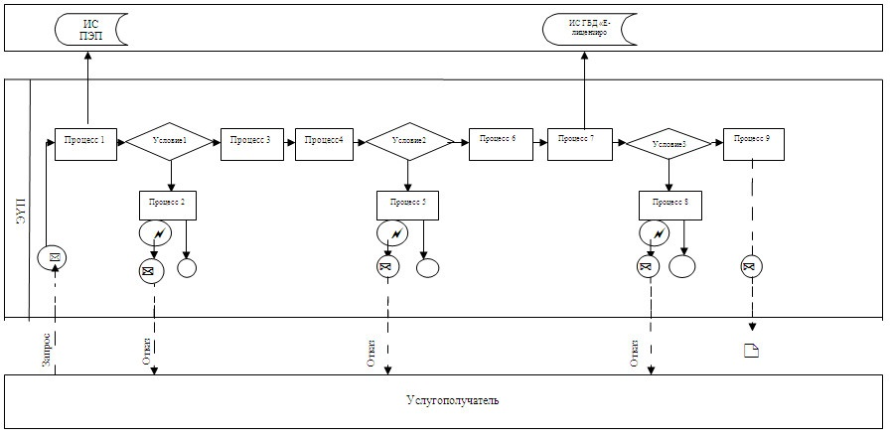
№ 2 Диаграмма функционального взаимодействия при оказании электронной государственной услуги через Услугодателя
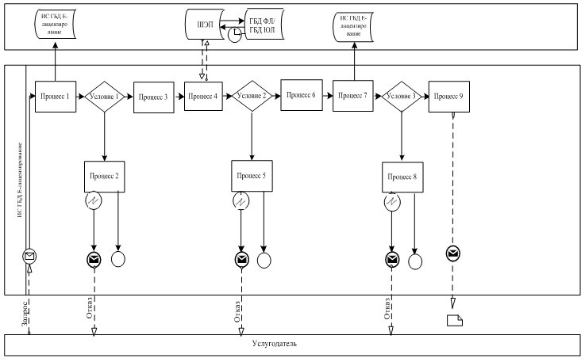
№ 3 Диаграмма функционального взаимодействия при оказании электронной государственной услуги через ИС ЦОН
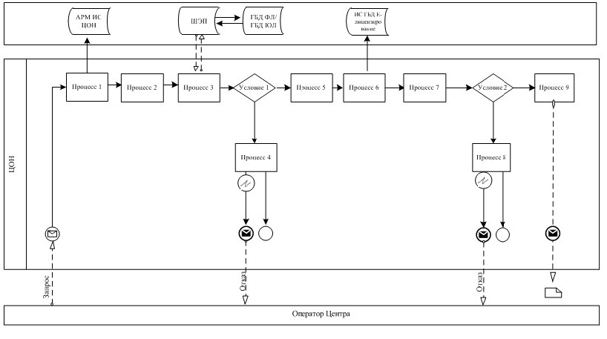
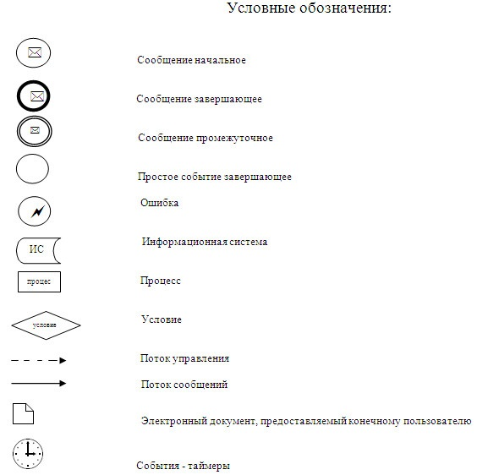
Приложение 4 к Регламенту
электронной государственной услуги
"Выдача разрешений на эмиссии
в окружающую среду для объектов
II, III и IV категории"
Форма анкеты для определения показателей электронной государственной услуги: "качество" и "доступность"
____________________________________________________
(наименование услуги)
1. Удовлетворены ли Вы качеством процесса и результатом оказания электронной государственной услуги?
1) не удовлетворен;
2) частично удовлетворен;
3) удовлетворен.
2. Удовлетворены ли Вы качеством информации о порядке оказания электронной государственной услуги?
1) не удовлетворен;
2) частично удовлетворен;
3) удовлетворен.
Приложение 5 к Регламенту
электронной государственной услуги
"Выдача разрешений на эмиссии
в окружающую среду для объектов
II, III и IV категории"
1. Выходная форма положительного ответа(с Приложениями) Серия А-W № 00000 Наименование органа, выдающего разрешение на эмиссии в окружающую среду
РАЗРЕШЕНИЕ
на эмиссии в окружающую среду
(наименование природопользователя)
______________________________________________________________
(индекс, почтовый адрес)
Индивидуальный идентификационный номер/
бизнес-идентификационный номер______________________
Учетный номер природопользователя*_____________________________
Наименование производственного объекта________________________
Местонахождение производственного объекта______________________
_____________________________________________________________
Соблюдать следующие условия природопользования:
1. Производить выбросы загрязняющих веществ в объемах (приложение 1), не превышающих:
в ____ году ________________ тонн;
в ____ году ________________ тонн;
в ____ году ________________ тонн;
в ____ году ________________ тонн;
в ____ году ________________ тонн.
2. Производить сбросы загрязняющих веществ в объемах (приложение 2), не превышающих:
в ____ году ________________ тонн;
в ____ году ________________ тонн;
в ____ году ________________ тонн;
в ____ году ________________ тонн;
в ____ году ________________ тонн.
3. Производить размещение отходов производства и потребления в объемах (приложение 3), не превышающих:
в ____ году ________________ тонн;
в ____ году ________________ тонн;
в ____ году ________________ тонн;
в ____ году ________________ тонн;
в ____ году ________________ тонн.
4. Производить размещение серы в объемах (приложение 4), не превышающих:
в ____ году ________________ тонн;
в ____ году ________________ тонн;
в ____ году ________________ тонн;
в ____ году ________________ тонн;
в ____ году ________________ тонн.
5. Выполнять согласованный план мероприятий по охране окружающей среды на период действия разрешения.
6. Выполнять программу производственного экологического контроля на период действия разрешения.
7. Условия природопользования согласно приложению 5 к настоящему Разрешению.
Срок действия разрешения на эмиссии в окружающую среду с ____ года по ____ года.
Разрешение на эмиссии в окружающую среду действительно до изменения применяемых технологий и условий природопользования, указанных в настоящем Разрешении.
Приложения и программы, указанные в пунктах 5-7 настоящего Разрешения, являются неотъемлемой частью Разрешения.
Руководитель
(уполномоченное лицо)_____________________________________
Подпись Фамилия, имя, отчество
(отчество при наличии)
М.П.
город Дата выдачи
Примечание:
*Учетный номер природопользователя указывается в случае его присвоения.
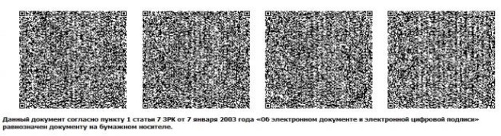
Приложение № 1 к разрешению
на эмиссии в окружающую среду
Лимиты выбросов загрязняющих веществ в атмосферный воздух
Наименование веществ | Лимиты выбросов загрязняющих веществ в атмосферу
Наименование веществ | годы
Наименование веществ | 20__ |  | 20__ |  | 20__ |  | 20__ |  | 20__
Наименование веществ | г/сек | т/год | г/сек | т/год | г/сек | т/год | г/сек | т/год | г/сек | т/год
1 | 2 | 3 | 4 | 5 | 6 | 7 | 8 | 9 | 10 | 11
Всего, из них по площадкам:
Площадка 1
в том числе по ингредиентам:
Площадка 2 и т.д.
в том числе по ингредиентам:
Приложение № 2 к разрешению
на эмиссии в окружающую среду
Лимиты сбросов загрязняющих веществ со сточными водами
Наименование веществ | Лимиты сбросов загрязняющих веществ
Наименование веществ | годы
Наименование веществ | 20__ |  | 20__ |  | 20__ |  | 20__ |  | 20__
Наименование веществ | мг/л | т/год | мг/л | т/год | мг/л | т/год | мг/л | т/год | мг/л | т/год
1 | 2 | 3 | 4 | 5 | 6 | 7 | 8 | 9 | 10 | 11
Всего, из них по водовыпускам:
По водовыпуску 1
в том числе по ингредиентам:
По водовыпуску 2 и т.д.
в том числе по ингредиентам:
Приложение № 3 к разрешению
на эмиссии в окружающую среду
Лимиты на размещение отходов
Наименование отходов | Место размещения | Код отхода | В объемах, тонн
Наименование отходов | Место размещения | Код отхода | годы
Наименование отходов | Место размещения | Код отхода | 20__ | 20__ | 20__ | 20__ | 20__
1 | 2 | 3 | 4 | 5 | 6 | 7 | 8
Всего, в том числе видам:
Приложение № 4 к разрешению
на эмиссии в окружающую среду
Лимиты на размещение серы
Наименование серы | Место  размещения | В объемах, тонн
Наименование серы | Место  размещения | годы
Наименование серы | Место  размещения | 20__ | 20__ | 20__ | 20__ | 20__
1 | 2 | 3 | 4 | 5 | 6 | 7
Всего:
Приложение № 5 к разрешению
на эмиссии в окружающую среду
Условия природопользования
_____________________________________________________________
_____________________________________________________________
_____________________________________________________________
_____________________________________________________________
_____________________________________________________________
_____________________________________________________________
_____________________________________________________________
_____________________________________________________________
_____________________________________________________________
_____________________________________________________________
_____________________________________________________________
_____________________________________________________________
_____________________________________________________________
_____________________________________________________________
_____________________________________________________________
_____________________________________________________________
_____________________________________________________________
_____________________________________________________________
_____________________________________________________________
_____________________________________________________________

1. Выходная форма отрицательного ответа
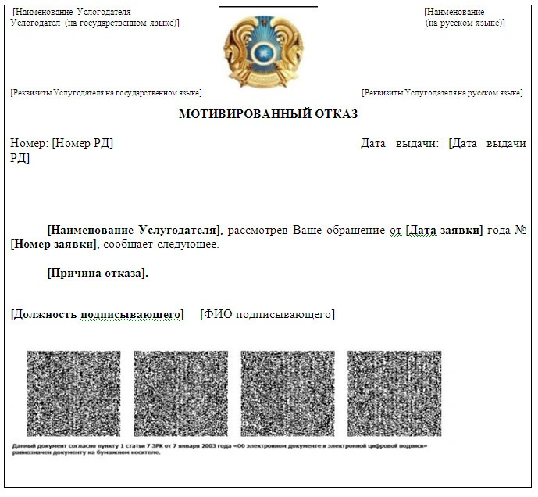

© 2012. РГП на ПХВ «Институт законодательства и правовой информации Республики Казахстан» Министерства юстиции Республики Казахстан

